Лекция № 14. Вторичные источники питания. Выпрямители

Вторичные источники питания - устройства, предназначенные для получения напряжения, необходимого для непосредственного питания электронных и других устройств. Предполагается, что вторичные источники в свою очередь получают энергию от первичных источников питания, вырабатывающих электричество — от генераторов, аккумуляторов и т. д. Питать электронные устройства непосредственно от первичных источников обычно нельзя.
Вторичные источники питания являются одними из наиболее важных устройств электроники. Например, часто надежность того или иного устройства электроники существенно зависит от того, насколько надежен его вторичный источник питания. Общепринято вторичные источники называть источниками питания.
Рассмотрим типичные структурные схемы источников питания, получающих энергию от промышленной сети с частотой 50 Гц.
Рассмотрим вначале источник питания без преобразователя частоты, структурная схема которого представлена на рис. 1.
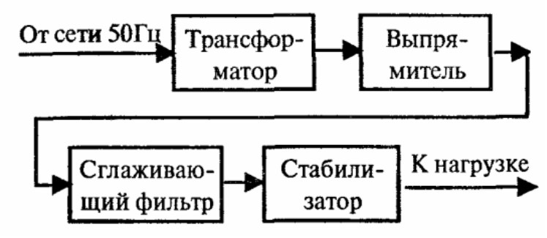
Рис. 1. Структурная схема источника питания без преобразователя частоты
Трансформатор предназначен для гальванической развязки питающей сети и нагрузки и изменения уровня переменного напряжения. Обычно трансформатор является понижающим. Выпрямитель – устройство, которое преобразует переменное напряжение в напряжение одной полярности (пульсирующее). Сглаживающий фильтр – устройство, которое уменьшает пульсации напряжения на выходе выпрямителя. Стабилизатор - устройство, которое уменьшает изменения напряжения на нагрузке (стабилизирует напряжение), вызванные изменением напряжения сети и изменением тока, потребляемого нагрузкой.
Напряжение в сети обычно может изменяться в диапазоне +15...-20% от номинального значения.
Рассмотренный источник питания является источником питания без преобразования частоты. Такие источники питания ранее использовались широко, однако в последнее время вместо них все чаще используют источники с преобразованием частоты. Причиной этого является то, что в источниках без преобразования частоты вес и габариты трансформатора, работающего на частоте 50 Гц, а также сглаживающего фильтра оказываются довольно большими. Тем не менее, рассматриваемые источники питания используются и в настоящее время.
Источник питания с преобразователем частоты
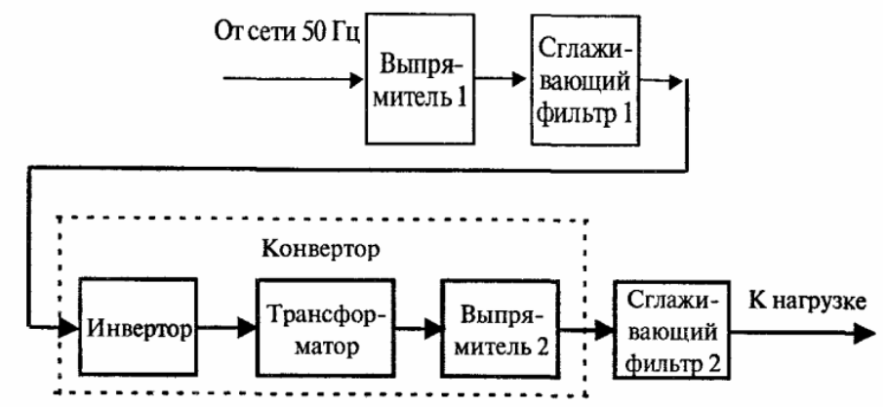
Рис. 2 – Структурная схема ИП с преобразователем частоты
В этих источниках напряжение от сети подается непосредственно на выпрямитель 1. На выходе сглаживающего фильтра 1 создается постоянное напряжение, которое вновь преобразуется в переменное с помощью инвертора. Полученное переменное напряжение имеет частоту, значительно превышающую 50 Гц (обычно используют частоты в десятки килогерц). Затем напряжение передается через трансформатор, выпрямляется и фильтруется. Так как трансформатор в этой схеме работает на повышенной частоте, то его вес и габариты, а также вес и габариты сглаживающего фильтра 2 оказываются очень незначительными. Как и в предыдущей схеме, основная роль трансформатора состоит в гальванической развязке сети и нагрузки. Инвертор, трансформатор и выпрямитель 2 образуют конвертор — устройство для изменения уровня постоянного напряжения.
Необходимо отметить, что в такой схеме инвертор выполняет роль стабилизатора напряжения. В качестве активных приборов в инверторе используются транзисторы (биполярные или полевые).Иногда применяются тиристоры. В любом случае активные приборы работают в ключевом режиме (например, транзистор или включен и находится в режиме насыщения, или выключен и находится в режиме отсечки), поэтому источники питания с преобразованием частоты называют также импульсными. Однако следует иметь в виду, что и в источниках без преобразования частоты могут использоваться импульсные стабилизаторы, в которых транзисторы работают в ключевом режиме.
Рассматриваемые источники питания широко используются в современных устройствах электроники, в частности в компьютерах. Они обладают, как правило, значительно лучшими технико-экономическими показателями в сравнении с рассмотренными выше источниками без преобразования частоты.
Перейдем теперь к рассмотрению отдельных элементов структурных схем источников питания.

Выпрямители

В маломощных источниках питания (до нескольких сотен ватт) обычно используют однофазные выпрямители. В мощных источниках целесообразно применять трехфазные выпрямители.
Выпрямители имеют следующие основные параметры:
а) среднее значение выходного напряжения u_{вых}:

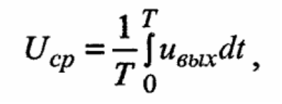
где Т— период напряжения сети (для промышленной сети — 20 мс);
б) среднее значение выходного тока i_{вых}:
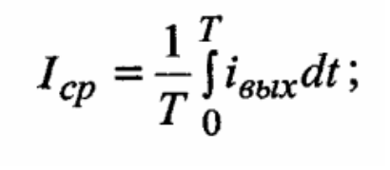

в) коэффициент пульсаций выходного напряжения:
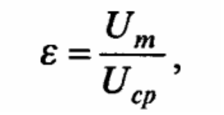

где Um — амплитуда низшей (основной) гармоники выходного напряжения.
Часто коэффициент пульсаций измеряют в процентах. Обозначим его через ε %:
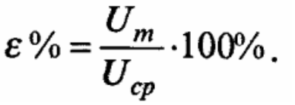

Указанные параметры являются наиболее важными при использовании выпрямителя.
При проектировании выпрямителя широко применяются также следующие параметры, характеризующие его внутренние особенности:
а) действующее значение U_{вх} входного напряжения выпрямителя;
б) максимальное обратное напряжение U_{обр}. макс на отдельном диоде или тиристоре (т. е. на вентиле). Это напряжение принято выражать через напряжение U_{cp};
в) среднее значение I_{д.ср} тока отдельного вентиля;
г) максимальное (амплитудное) значение I_{д.макс} тока отдельного вентиля.
Токи I_{д.ср} и I_{д.макс} принято выражать через I_{ср}. Значение Uoбp.макс используется для выбора вентиля по напряжению. Значения Iд.ср и Iд.макс используются для выбора вентиля по току. Здесь следует иметь в виду, что вследствие малой тепловой инерционности полупроводникового вентиля он может выйти из строя даже в том случае, когда его средний ток Iд.ср мал, но велик максимальный ток Iд.макс.

Однофазный однополупериодный выпрямитель. Однофазный однополупериодный выпрямитель является простейшим и имеет схему, изображенную на рис. 2а. В таком выпрямителе ток через нагрузку лишь в течение полупериода сетевого напряжения (рис.2б):
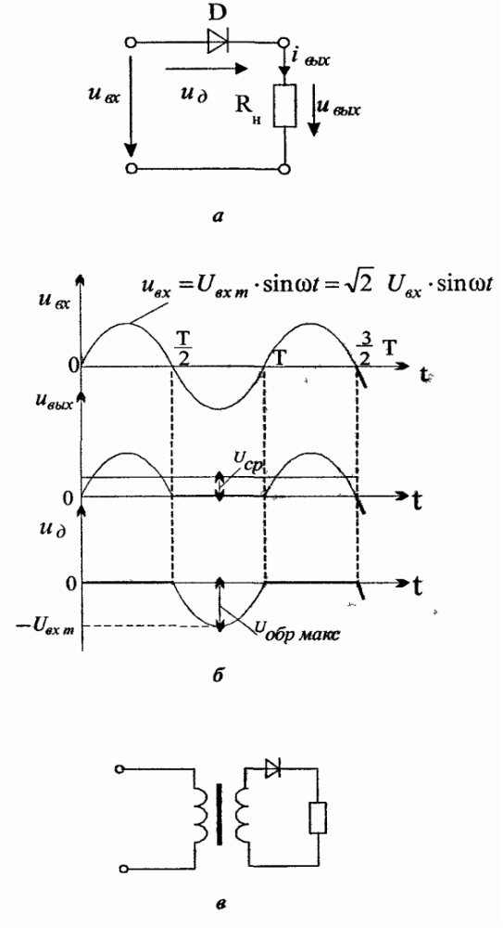
Рис.2
Исходя из приведенных определений, получим основные параметры:
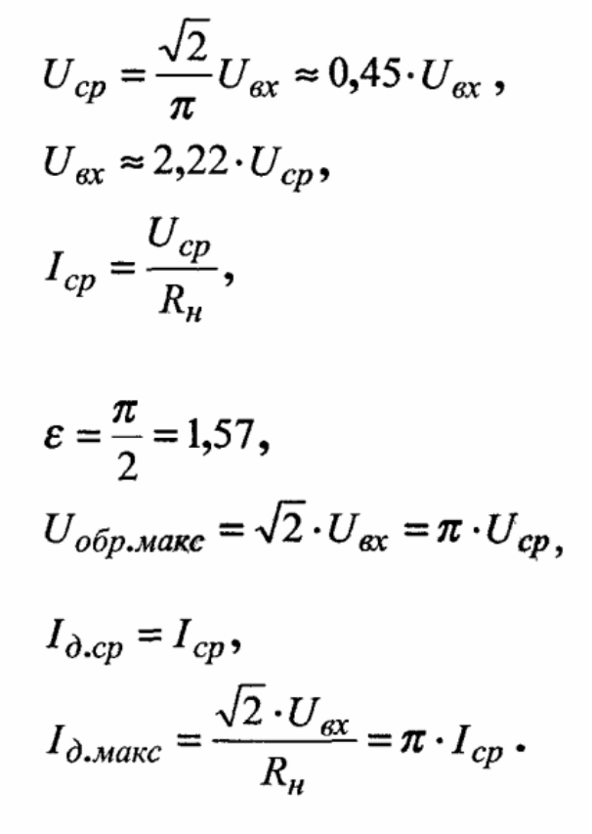

Такой выпрямитель находит ограниченное применение в маломощных устройствах. Кроме прочего, характерной отрицательной чертой однополупериодного выпрямителя является протекание постоянной составляющей тока во входной цепи. Если выпрямитель питается через трансформатор, как показано на рис. 81, в, то наличие указанной постоянной составляющей тока вызывает подмагничивание сердечника трансформатора, что приводит к необходимости увеличивать его габаритные размеры.

Двухполупериодный выпрямитель со средней точкой.
Двухполупериодный выпрямитель со средней точкой представляет собой параллельное соединение двух однополупериодных выпрямителей. Рассматриваемый выпрямитель может использоваться только с трансформатором, имеющим вывод от середины вторичной обмотки (рис. 82, а). Диоды схемы проводят ток поочередно, каждый в течение полупериода (рис. 82, б).
Основные параметры такого выпрямителя получим аналогично тому, как это делалось ранее:
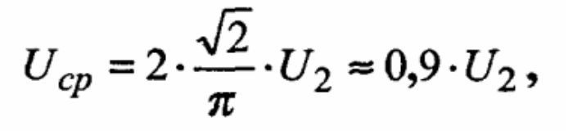

где U₂ — действующее значение напряжения каждой половины вторичной обмотки:
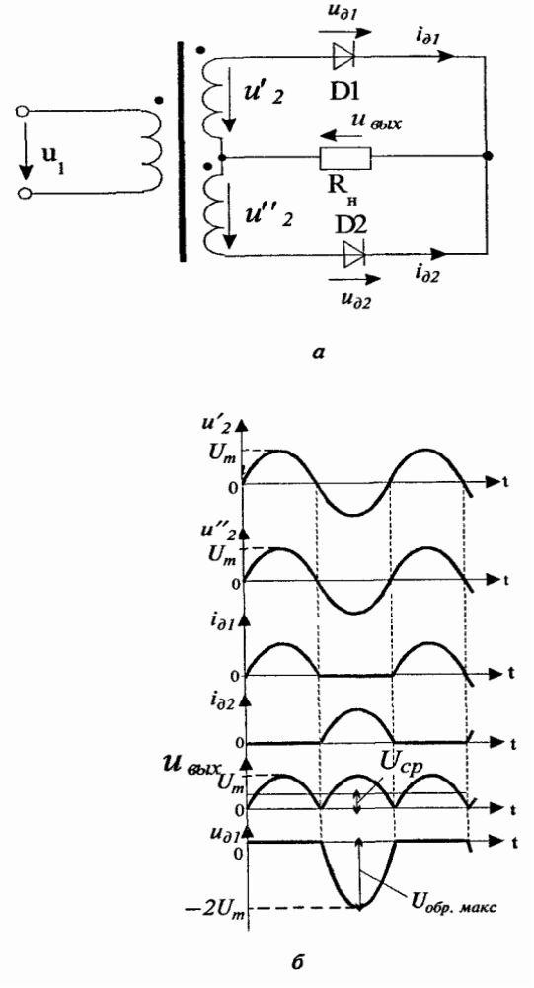
Рис.3 – Двухполупериодный выпрямитель со средней точкой
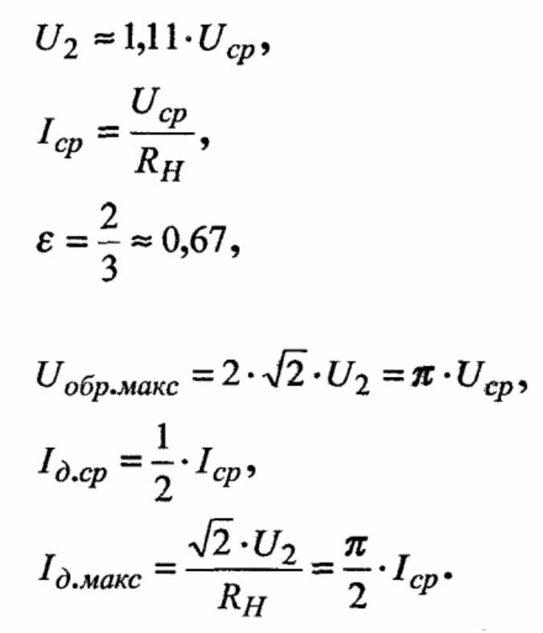

Рассматриваемый выпрямитель характеризуется довольно высокими технико-экономическими показателями и широко используется на практике. При его проектировании полезно помнить о сравнительно большом обратном напряжении на диодах.

Однофазный мостовой выпрямитель
Однофазный мостовой выпрямитель (рис. 4, а) можно считать пределом совершенства тех однофазных выпрямителей, которые могут использоваться без трансформатора. Не известна другая однофазная схема без трансформатора, в которой бы так рационально использовались диоды. Диоды в рассматриваемой схеме включаются и выключаются парами. Одна пара – это диоды D1 и D2, а другая – D3 и D4. Таким образом, к примеру, диоды D1 и D2 или оба включены и проводят ток, или оба выключены (рис. 4, б). Если мысленно заменять каждый включенный диод закороткой, а каждый выключенный – разрывом цепи, то анализ работы этой схемы оказывается совсем нетрудным.
Основные параметры усилителя следующие:

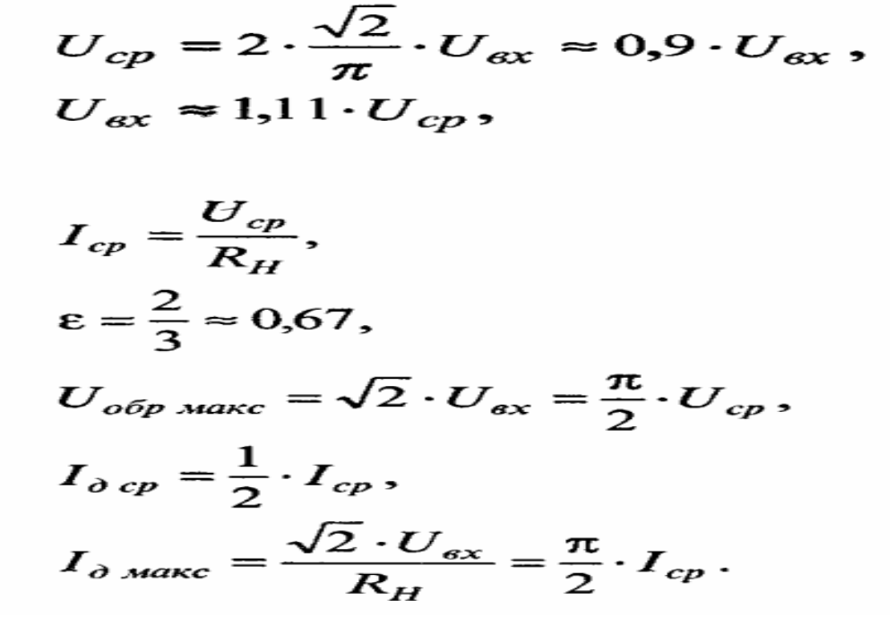

Такой выпрямитель характеризуется высокими технико-экономическими показателями и широко используется на практике. Часто все четыре диода выпрямителя помещают в один корпус.

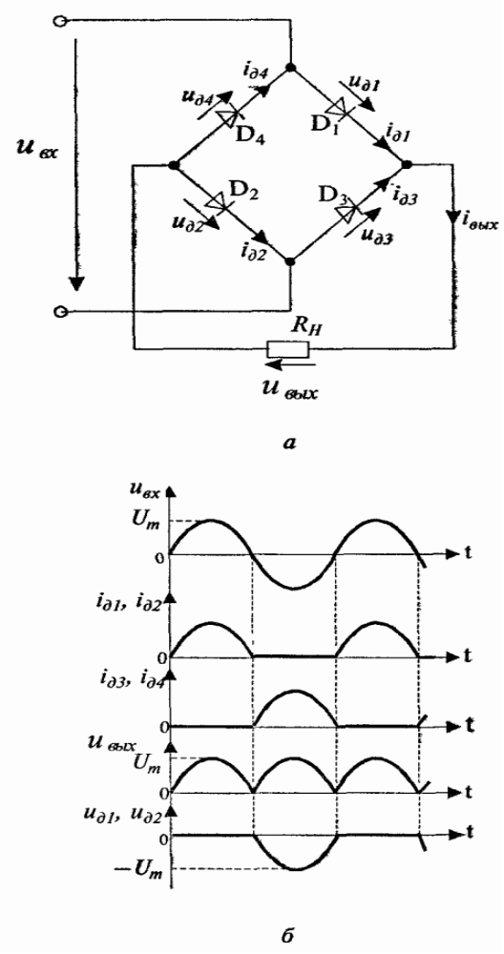

Рис. 4 - Однофазный мостовой выпрямитель

Трехфазный выпрямитель с нулевым выводом.
Схема трехфазного выпрямителя с нулевым выводом и его временные диаграммы работы приведены на рис. 5.

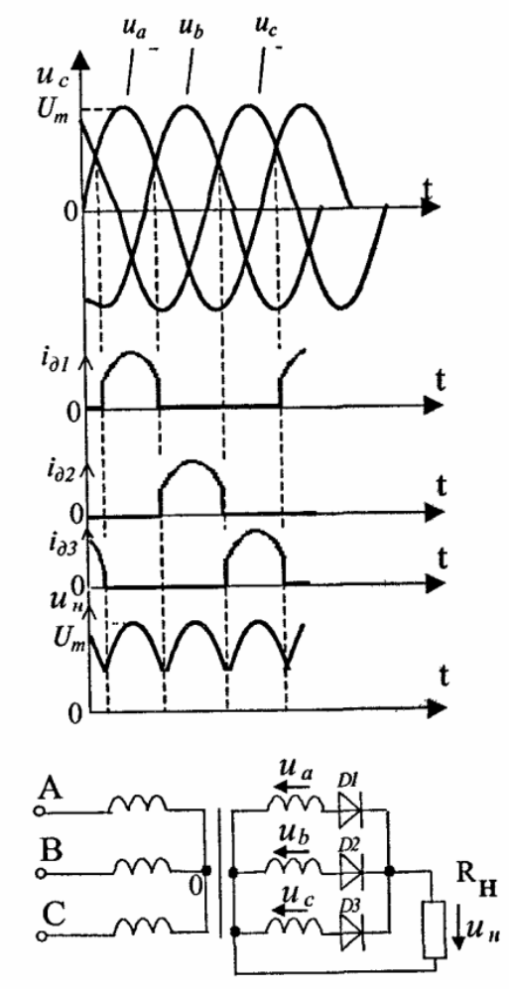

Рис. 5. Трехфазный выпрямитель с нулевым выводом

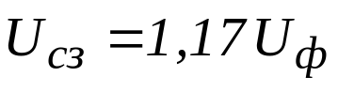

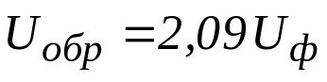
где U_{ф} – фазное напряжение

Коэффициент пульсаций выпрямленного напряжения составляет 0,25, в то время как для двухполупериодного однофазного выпрямителя коэффициент пульсаций равен 0,67. Частота пульсаций в трехфазном выпрямителе в три раза выше частоты питающей сети.

Трехфазный мостовой выпрямитель.
Схема трехфазного мостового выпрямителя (схема Ларионова) приведена на рис. 6.

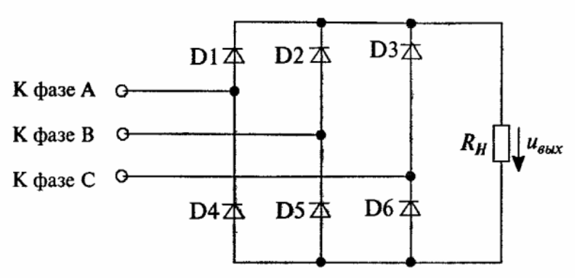

Рис. 6 - Трехфазный мостовой выпрямитель

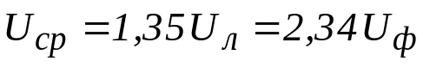
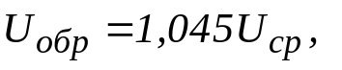
где U_{л} – линейное напряжение.

Используемые в данной схеме 6 диодов выпрямляют как положительные, так и отрицательные полуволны трехфазного напряжения. Этот выпрямитель является аналогом однофазного мостового выпрямителя. Рассматриваемый выпрямитель характеризуется высокими технико-экономическими показателями и очень широко используется на практике. Коэффициент пульсаций схемы очень мал (ε≈0,057), а частота пульсаций в шесть раз выше частоты сети. Все это позволяет в некоторых случаях не использовать выходной фильтр. Анализ работы рассматриваемой схемы сложнее, чем анализ работы однофазного мостового выпрямителя, однако не сопряжен с какими-либо принципиальными затруднениями.

Управляемые выпрямители.
Управляемым выпрямителем называется такой выпрямитель, в котором изменением режима его работы можно регулировать выходное напряжение при неизменном входном напряжении переменного тока. Они, как правило, построены на основе однооперационных (обычных, незапираемых) тиристоров.
Для примера рассмотрим схему однофазного двухполупериодного управляемого выпрямителя со средней точкой (рис. 7).
Если импульсы управления подаются сразу после появления на тиристорах положительных напряжений, то схема будет работать точно так же, как схема на диодах.
Изобразим временную диаграмму выходного напряжения для случая, когда импульсы управления подаются с некоторой задержкой (рис. 7, жирная линия). Через tвкл обозначена задержка. Часто временные диаграммы подобных схем изображают, откладывая по горизонтальной оси не время t, а величину ω•t (ω – круговая частота).

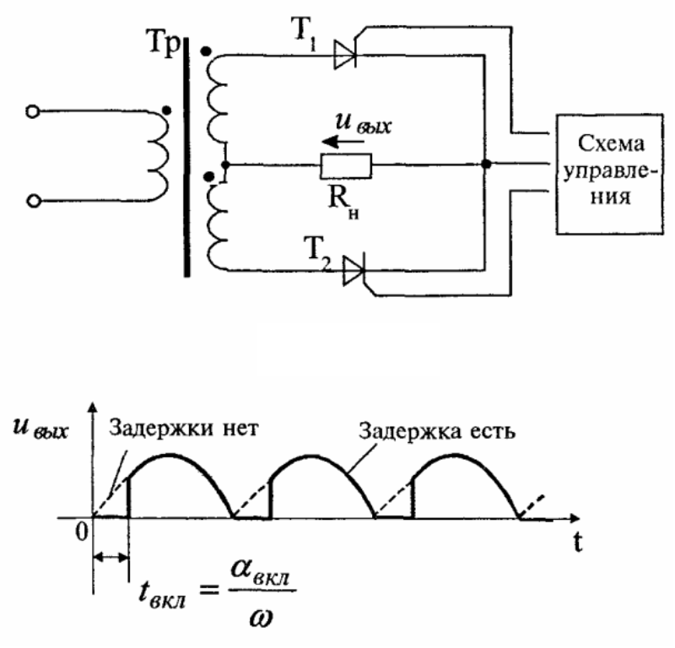

Рис. 7 - Однофазный двухполупериодный управляемый выпрямитель со средней точкой
Тогда указанной задержке соответствует определенный угол (αвкл) сдвига по фазе между напряжением на тиристоре и импульсами управления, причем:
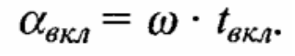

Угол αвкл называют углом управления. Для рассматриваемой схемы угол управления, как легко заметить, может изменяться в пределах от 0 до π (от 0 до 180 град.). Чем больше угол управления, тем меньше среднее напряжение на выходе выпрямителя.

Сглаживающие фильтры
Выпрямленное напряжение имеет существенные пульсации, поэтому широко используют сглаживающие фильтры – устройства, уменьшающие эти пульсации. Важнейшим параметром сглаживающего фильтра является коэффициент сглаживания S. По определению S = Ɛ₁/Ɛ₂ , причем Ɛ₁ и Ɛ₂ определяют как коэффициенты пульсаций на входе и выходе фильтра соответственно.
Для емкостного фильтра, у которого вход и выход фактически совпадают, под Ɛ₁ понимают коэффициент пульсаций до подключения фильтра, а под Ɛ₂ — коэффициент пульсаций после его подключения. Коэффициент сглаживания показывает, во сколько раз фильтр уменьшает пульсации. На выходе фильтра напряжение оказывается хорошо сглаженным, а коэффициент пульсаций может иметь значения в диапазоне 0,001 .... 0,00003.
Простейшим фильтром является емкостной фильтр (С-фильтр). Рассмотрим его работу на примере однофазного однополупериодного выпрямителя. Емкостной фильтр подключают параллельно нагрузке (рис. 8, а).

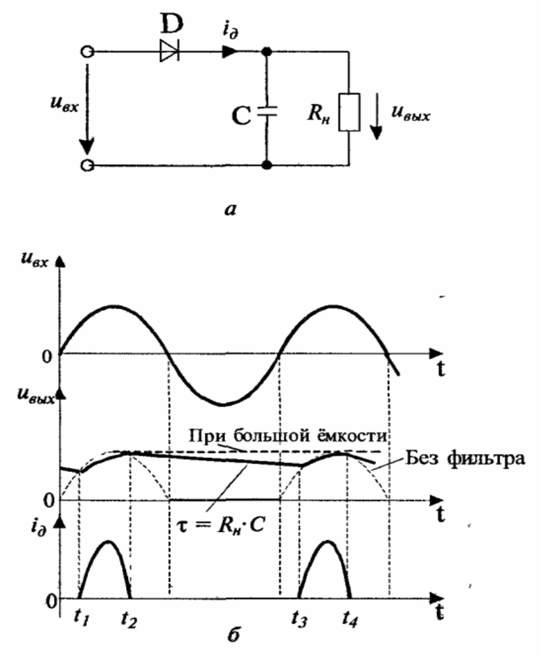

Рис. 8 - Применение емкостного фильтра

На отрезке времени t1…t2 диод открыт, и конденсатор заряжается (рис. 8, б). На отрезке t2…t3 диод закрыт, источник входного напряжения отключен от конденсатора и нагрузки. Разряд конденсатора характеризуется экспонентой с постоянной времени τ =R_{н}С . Ток через диод протекает только часть полупериода (отрезок t1…t2). Чем короче отрезок t1…t2, тем больше амплитуда тока диода при заданном среднем токе нагрузки. Если емкость С очень велика, то отрезок t1…t2 оказывается очень малым, а амплитуда тока диода очень большой, и диод может выйти из строя. Такой фильтр широко используется в маломощных выпрямителях; в мощных выпрямителях он используется редко, так как режим работы диода и соответствующих электрических цепей (к примеру, обмоток трансформатора) достаточно тяжел.
В качестве фильтра можно использовать и индуктивность. Легко доказать, что индуктивный фильтр (L-фильтр) практически не дает полезного эффекта в однофазном однополупериодном выпрямителе. Рассмотрим работу индуктивного фильтра на примере однофазного мостового выпрямителя. Индуктивный фильтр включают последовательно с нагрузкой (рис. 9, а). Часто используют катушку индуктивности (реактор) на магнитном сердечнике с зазором.
Предположим, что постоянная времени t, определяемая выражением t=L/Rн, достаточно велика (как это обычно бывает на практике). Тогда ток нагрузки оказывается практически постоянным (рис.9,б). Такой фильтр широко используется в выпрямителях, особенно мощных. Режим работы диодов (и соответствующих электрических цепей) не является тяжелым.
На практике используют также следующие типы фильтров (рис. 10): индуктивно-емкостной или Г-образный LC-фильтр (а), Г-образный RС-фильтр (б), П-образный LC-фильтр (в), П-образный RС-фильтр (г).
Обычно Г- и П-образные RC-фильтры применяются только в маломощных схемах, так как они потребляют значительную долю энергии. На практике применяют и другие, более сложные фильтры.
Рассмотрим внешние характеристики выпрямителей с фильтрами. Внешняя характеристика — это зависимость среднего значения выходного напряжения (напряжения на нагрузке) от среднего значения выходного тока (тока нагрузки).

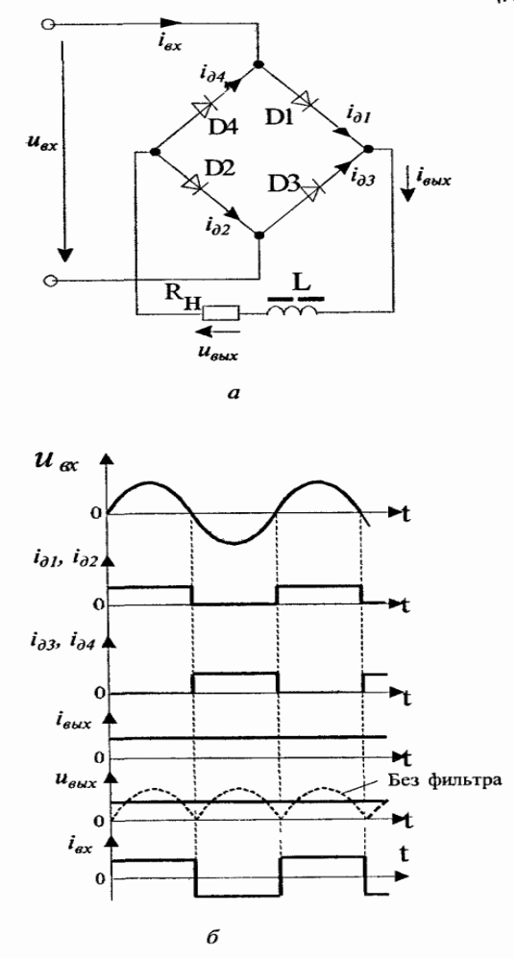
Рис. 9 – Применение индуктивного фильтра

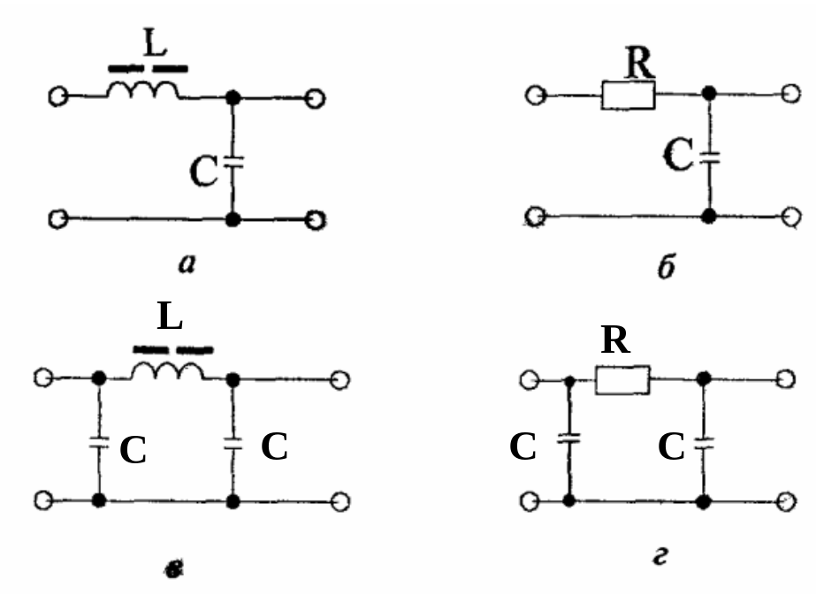
Рис.10 - Типы сглаживающих фильтров

